1. Планинске реке имају а) уже корито б) шире корито

- Испод таванице је топлији ваздух због тога што је : а) лакши б) тежи
3. Фосилна горива су
а) необновљив извор енергије б) обновљив извор енергије
4. Преграђивањем речног тока настаје: а) вештачко језеро б) природно језеро
5. Сунчев колектор се усмерава према а) северу б) западу в) југу

6. Унакрсним лепљењем фурнира добија се
---------------------------------------------------------

7. Угаоник служи за цртање правих линија и линија под углом од :
45 ^{о} , 60 ^{о} , 90 о / заокружи тачан одговор /

8. За сечење на фурниру кривих линија користимо ....................................... , а правих линија .....................................

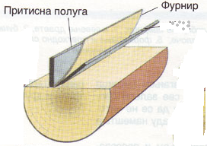
. 9. Који поступак израда фурнира је приказан?
....................................................

10. Два спојена А4 формата дају А ......... формат.
11. Косо Техничко писмо се пише под углом од 85 ^{о} - 75^{о} - 65^{о ( заокружи тачно )}

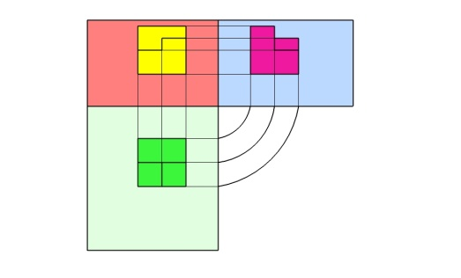
12. Слика десно приказује
......................................... пројекцију.

13. Први електронски рачунар ENIAC се појавио
а) 1946. год. б) 1940.г. ц) 1950. г. одговор је под ...............

14. Напиши значење појма
CDRW ........................................ HDD ...........................................
15. Брисање текста десно од курсора се врши помоћу тастера .............................
16. Бакелит припада групи :
а) Термостабилних
б) Термопластичних материјала.
17. Тестером се ..........................., а маказама се ....................... . материјал.

18. Најважнију улогу у развоју саобраћаја представља проналазак ................................

19. Правоугаоник на слици А је

Б
А
нацртан у размери 1 : 1 .
Правилно котирај 25
дужину правоугаоника
под Б који је нацртан у размери 2 : 1 .

20. CD компакт диск је капацитета од ..................... МВ

РЕШЕЊЕ ТЕСТА ЗА 5 РАЗРЕД :

Сваки тачан одговор вреди 2 бода
1. а)
2. а)
3. a)
4. а)
5. в)
6. шперплоча
7. 90 степени
8. маказе скалпел (1 бод + 1 бод )
9. сечење
10 А3
11. 75 ^{о (}степени)
12. ортогоналну
13. 1946. године
14. CDRW - писач, (или: резач, пиши бриши) HDD - Hard Disk Drive
15. Delete
16. Тачан одговор је под .... а ...
17. реже , сече
18. точка
19. 25
20. 700 МВ (650 МВ)

